**Penguji 1** : Eric Sugiharto, S.SI., M.Kom.

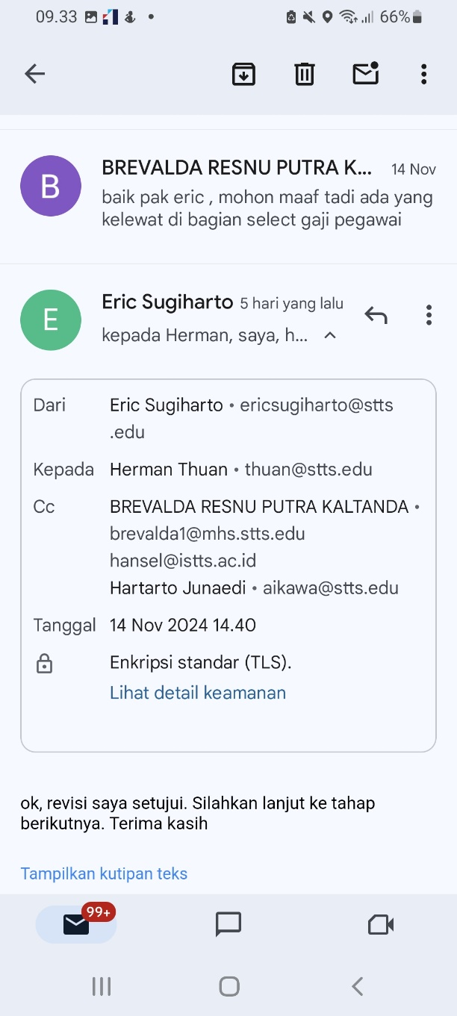

**Penguji 2** : Ong, Hansel Santoso, S.SI. M.Kom.

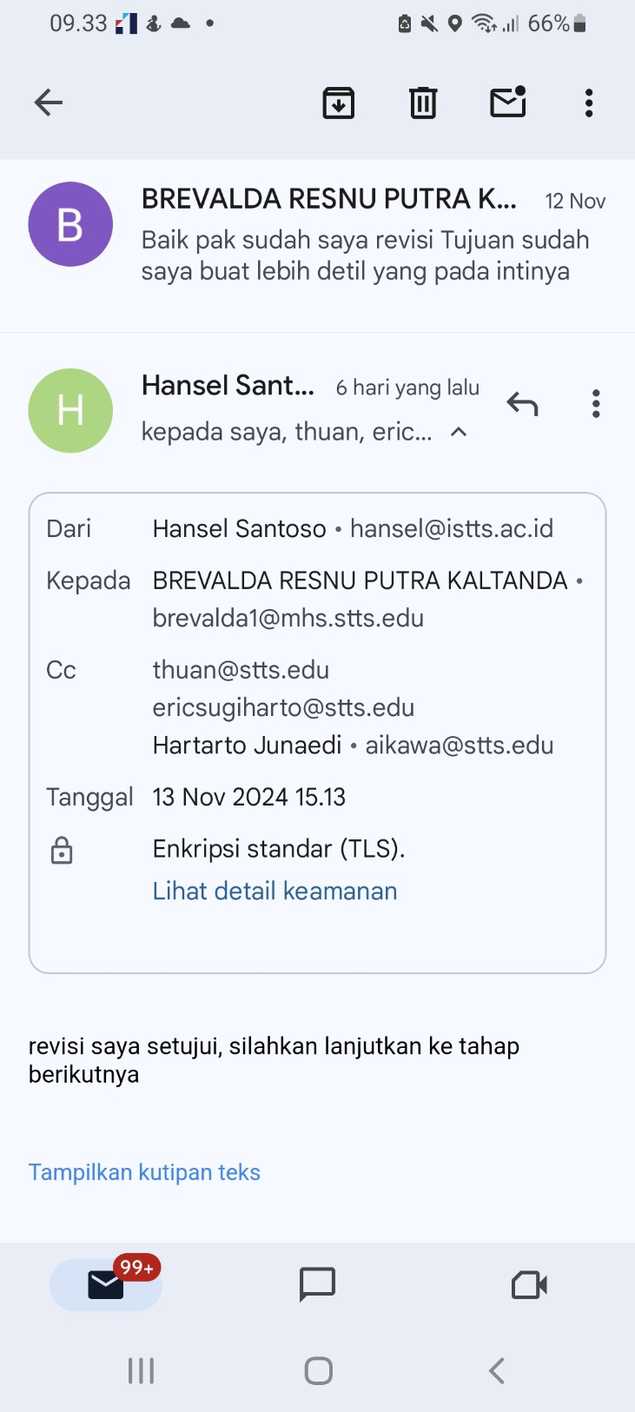

**Penguji 3** : Herman Thuan To Saurik, S.Kom., M.T.

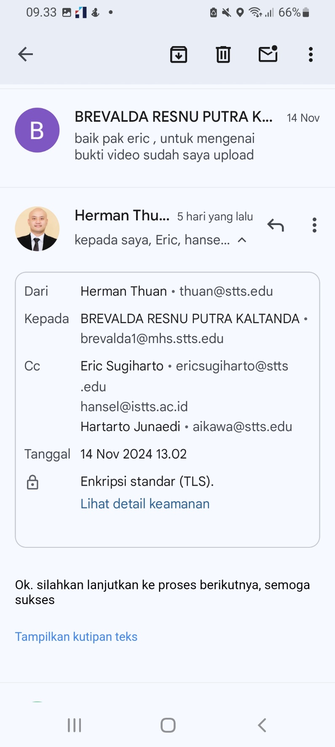

**Pembimbing** : Dr. Ir. Hartarto Junaedi, S.Kom., M.Kom., IPM.

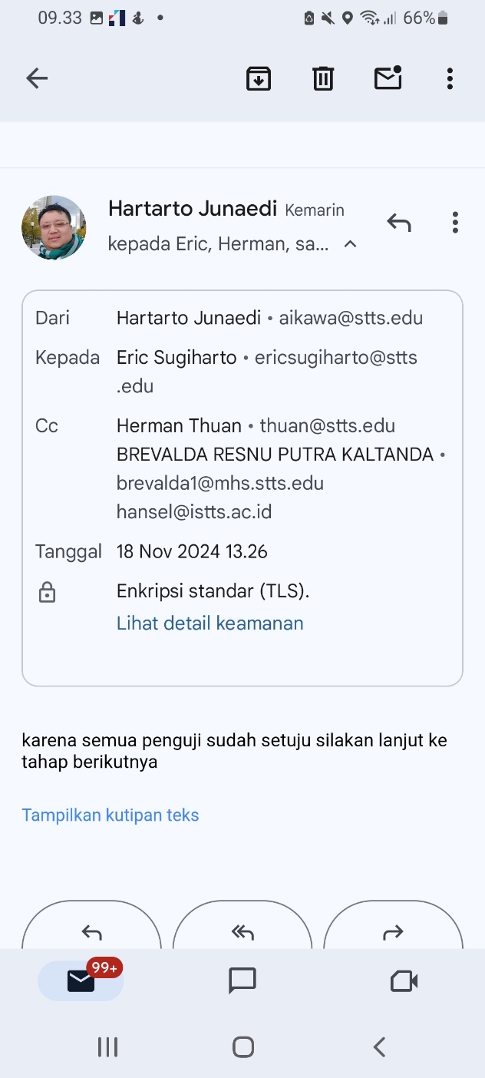

**Artikel Ilmiah**  : Dr. Ir. Hartarto Junaedi, S.Kom., M.Kom., IPM.

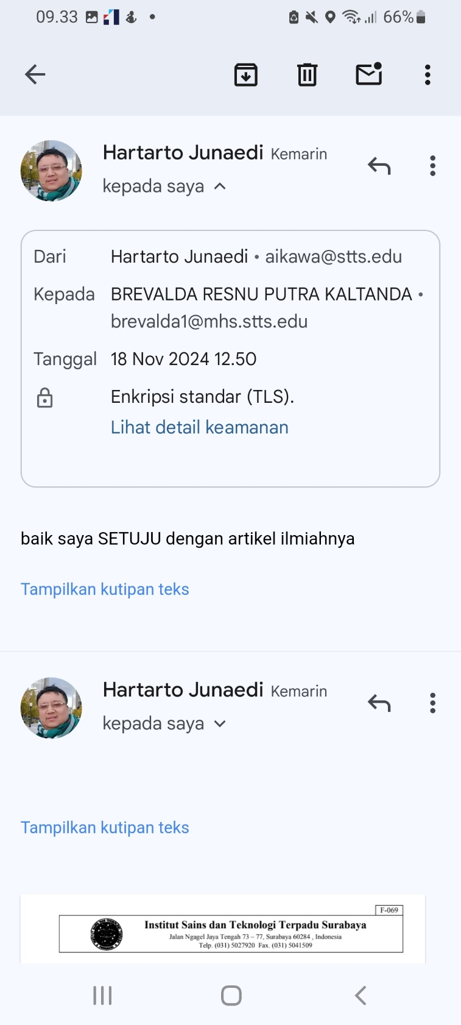

Persetujuan Translasi Abstrak :

